Oppsett av linjediagram med utgangspunkt i data fra en tabell i excel
(Excel 365)
I dette notatet gjennomgår vi hvordan en setter inn et linjediagram med utgangspunkt i en tabell. Tabellen viser salg i kroner, faste kostnader, totale kostnader og variable kostnader.
Linjediagrammet skal vise sammenhengen mellom faste kostnader, variable kostnader, totale kostnader og salg i kroner. Vi har følgende opplysninger om Datadeler AS:
- Faste kostnader: 140 000 kroner
- Dekningsgrad: 35 %
- Variable kostnader: 65 %
- Nåværende salgsinntekt: 700 000 kroner

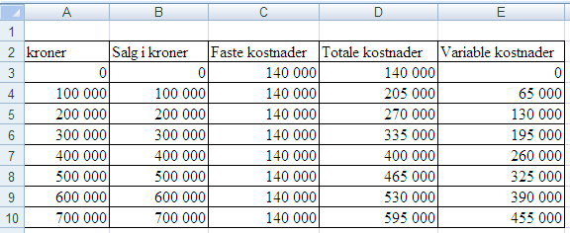
Figur 1, Tabell som viser sammenhengen mellom inntekter og kostnader

Når tabellen er satt opp velger vi følgende:
Marker celle B2:E10
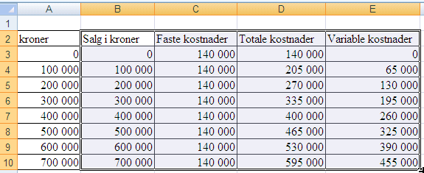

Sett inn – Linje- eller arealdiagram – Linjediagram Her kan dere velge det dere ønsker, men vi bruker 2D-linjediagram.
Når det er gjort kommer linjediagrammet opp i excel og da gjenstår det og formatere det riktig.
Formatering av x-aksen gjøres på følgende måte:
Klikk en gang på område rundt x-aksen (på et tall i x-aksen).
Høyreklikk og velg formater akse, og følgende boks kommer opp:
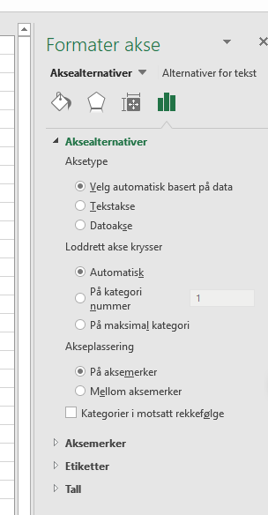

Nederst skal dere krysse av for plasser akse På aksemerker, trykk deretter Lukk.

Riktige verdier på x-aksen:
For å få riktige verdier må dere klikke en gang nede ved x-aksen (på et tall) slik at det kommer en blå firkant i område dere skal endre.
Høyreklikk – og velg Merk Data – følgende boks kommer opp:
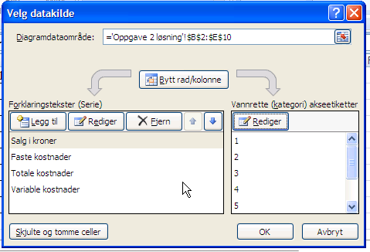

Trykk så på rediger knappen, da kommer følgende boks opp; Akseetiketter:
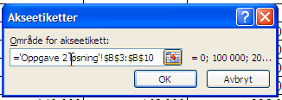

Velg område for akseetikett: $B$3:$B$10 (salg i kroner) og trykk ok 2 ganger så skal riktige verdier være på plass.

For å sette inn aksetitler gjøres følgende (du må «stå i diagrammet» for å få opp diagramutforming i menyen på toppen av siden):
Velg Diagramutforming – Legg til diagramelement – Aksetitler -
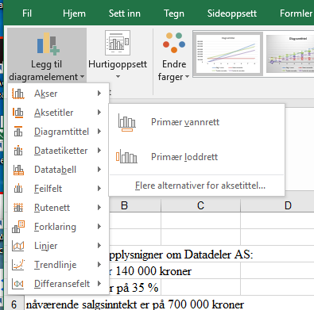

Velg først tittel på primær vannrett akse – tittel under akse – skriv så ”salg i kroner” og trykk enter.
Tilsvarende for tittel på primær lodrett akse – skriv så ”kroner” og trykk enter.
Hvis alt er gjort riktig nå skal diagrammet se ut som under.
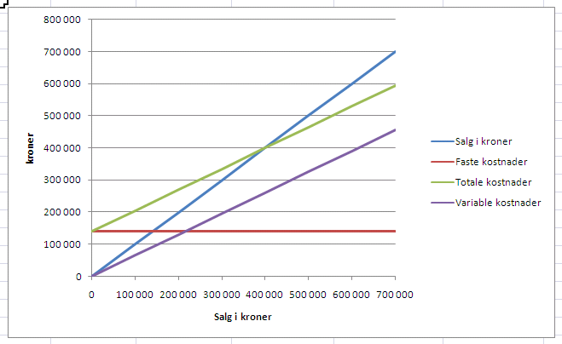
Figur 2; Linjediagram

